Организация процесса разработки

001. Типовая структура решений

ulyanov.yuriy@live.com

АО ФИНТЕХ

# Типовая структура решений

В больших решениях важно поддержать структуру проектов.

Хорошая декомпозиция обеспечивает

* быстрый поиск компоненты
* понимание архитектуры системы

## Структура решений C#

Предлагаемая структура выглядит следующим образом

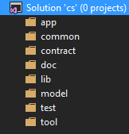

* App - Приложения
* Common - Общие сборки
* Contract - Интерфейсы взаимодействия
* Doc - Документы
* Lib - Специфичные сборки
* Model - Структуры данных, бизнес правила и процессы
* Test - Тесты
* Tool - Инструменты

## Структура решений DB

Предлагаемая структура выглядит следующим образом

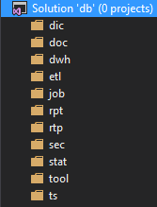

* Dic – Нормативно-справочная информация
* Doc - Документы
* Dwh - Хранилища
* Etl – Извлечение-Трансформация-Загрузка
* Job - Задачи
* Rpt - Отчеты
* Rtp – Обработка реального времени
* Sec - Безопасность
* Stat - Статистика
* Tool – Инструменты
* Ts – Транспорт данных

## Файлы

### cs



### db



# Литература